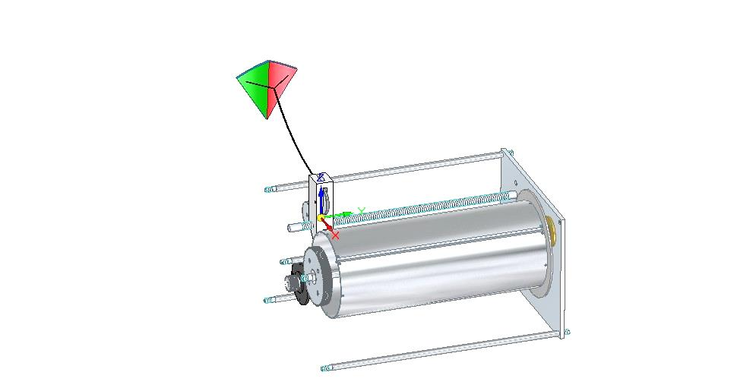
Wenn ein Papier- oder Stoffdrachen an seiner Leine vom Wind hochgezogen wird, hängt die Zugkraft, die er dabei entwickelt ab von
a) DER WINDGESCHWINDIGKEIT
b) DER FLÄCHE DES DRACHENS
c) DER BAUART DES DRACHENS
Diese Kräfte kann man nutzen um z. B. einen elektrischen Generator anzutreiben.
Die Energie, die dabei geerntet werden kann, ist gleich.
ENERGIE = ZUGKRAFT mal ABGEZOGENE
LEINENLÄNGE
W = F x s
Die Leistung, die der Drachen dabei umsetzt, ist dann
P = W/t = F x s/t P = F x v
LEISTUNG = KRAFT mal GESCHWINDIGKEIT
Abbildung: Josef Foglszinger
Beispiel: Ein Zugdrachen wird „von der Rolle“ gelassen, bis nach einer Minute 120 m Leine
abgewickelt sind. In dieser Zeit zieht der Drachen mit 700 N an der Leine.
Wie hoch sind a) Leinengeschwindigkeit b) Leistung c) geerntete Energie
ohne Berücksichtigung von Verlusten?
Geg.: Ges.:
t = 1min = 60 s a) v_{L}
s = 120 m b) P
F = 700 N c) W
a) v = s/t
= 120 m/60 s
v = 2 m/s
b) P = F x v
= 700 N x 2 m/s
= 1400 Nm/s = 1400 W
c) W = F x s oder W = P x t
= 700 N x 120 m = 1400 W x 60 s
= 84000 Nm = 84000 Ws
Aufgabe: Die oben skizzierte Apparatur soll es ermöglichen, die Leistungsfähigkeit
verschiedener Drachen zu ermitteln und zu vergleichen.
Beschreibe den Ablauf so eines Testfluges vom Start bis zur Landung.
Zerlege in einzelne Phasen des Vorganges. Überlege dir welche
verschiedenen Aufgaben die oben skizzierte Apparatur erfüllen muss und
beschreibe diese möglichst detailliert. Denke an mögliche Gefahren!

